ΤΑ ΔΗΜΟΤΙΚΑ ΤΕΛΗ ΣΤΟΥΣ ΔΗΜΟΥΣ ΤΟΥ ΒΟΡΕΙΟΥ ΤΟΜΕΑ.
ΤΑ ΥΨΗΛΟΤΕΡΑ ΤΕΛΗ Ο ΔΗΜΟΣ ΠΕΝΤΕΛΗΣ
Του Κωνσταντίνου Βαρλαμίτη, Οικονομολόγου,πρώην προέδρου Ταμείου Παρακαταθηκών και Δανείων, κατοίκου Δήμου Πεντέλης

Κάθε χρόνο τέτοια εποχή ολοκληρώνεται η διαδικασία προϋπολογισμού του επόμενου έτους για κάθε Οργανισμό Τοπικής Αυτοδιοίκησης.
Μια διαδικασία που καθορίζονται οι δράσεις του επόμενου έτους και οι πηγές χρηματοδότησης τους.
Μια σημαντική κατηγορία δαπανών, αυτή που αφορά τις λεγόμενες ανταποδοτικές υπηρεσίες του Δήμου προς τους πολίτες του,δηλαδή το κόστος διαχείρισης των απορριμμάτων και το κόστος του δημόσιου οδοφωτισμού, χρηματοδοτείται αποκλειστικά και μόνο από τους κατοίκους και τις επιχειρήσεις.
Η πληρωμή των τελών από τους πολίτες γίνεται μέσω των λογαριασμών του ηλεκτρικού ρεύματος. Το ποσό για κάθε κάτοικο καθορίζεται από τα δηλωθέντα τετραγωνικά κάθε κατοικίας επί ενός συντελεστή που προσδιορίζει τα τέλη ανά τετραγωνικό μέτρο (τμ).
Πόση όμως είναι η επιβάρυνση ανά τετραγωνικό μέτρο κατοικίας σε Δήμους με αντίστοιχα χαρακτηριστικά όπως αυτά των Δήμωντου Βόρειου και του Νότιου Τομέα;
Από τα στοιχεία που έχουν αναρτήσει οι Δήμοι στη Διαύγεια για το 2021 προκύπτει ότι ο Δήμος Αλίμου στο Νότιο Τομέα με τέλη 1,83 €/ανά τετραγωνικό μέτρο (€/τμ) και ο Δήμος Πεντέλης στο Βόρειο Τομέα με τέλη 1,66 €/τμ έχουν τα υψηλότερα τέλη από όλους τους Δήμους, όπως φαίνεται και στο Διάγραμμα 1 που ακολουθεί.
Πρακτικά για τους κατοίκους του Βόρειου Τομέα,που μας ενδιαφέρει, αυτό σημαίνει ότι τα δημοτικά τέλη,για παράδειγμα μιας κατοικίας140τμ, ανεξάρτητα από το είδος της (διαμέρισμα, μεζονέτα, μονοκατοικία κλπ),είναι στο Δήμο Πεντέλης 232,4 €,στο Δήμο Κηφισιάς 169,4€, στα Βριλήσια156,8 €, στο Χαλάνδρι 154 € και στην Αγία Παρασκευή 144,2 €.

ΔΙΑΓΡΑΜΜΑ 1
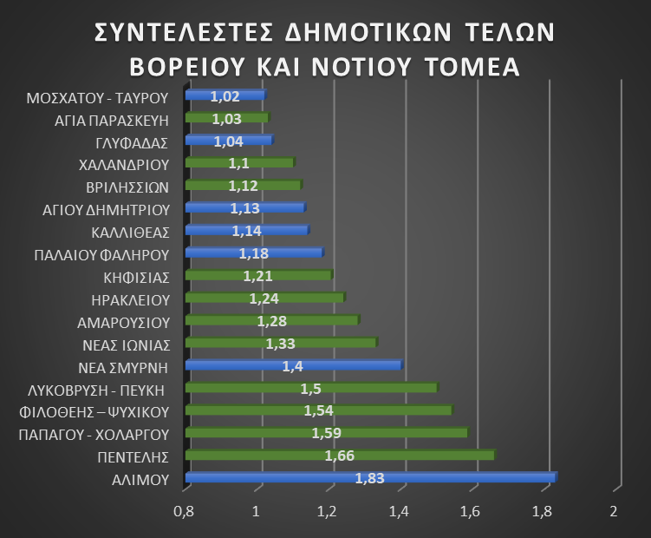

Σημείωση:
Στις περιπτώσεις που οι επιμέρους Δημοτικές Ενότητες του ιδίου Δήμου έχουν διαφορετικά τέλη, τα τέλη του Δήμου υπολογίζονταιμεσοσταθμικά.
Στους Δήμους αυτούς ισχύουν ανά Δημοτική Ενότητα οι εξής συντελεστές:
- Δήμος Κηφισιάς, η Δημοτική Ενότητα της Εκάλης έχει τέλη 1,7 €/τμ ενώ οι Δημοτικές ενότητες Κηφισιάς και Νέας Ερυθραίας μεταξύ 0,94 και 1,1 €/τμ,
- Δήμος Χολαργού – Παπάγου η Δημοτική Ενότητα Παπάγου έχει τέλη 1,8 €/τμ ενώ αυτή του Δήμου Χολαργού 1,47 €/τμ, και
- Δήμος Φιλοθέης – Ψυχικού οι Δημοτικές ενότητες Φιλοθέης και Παλαιού Ψυχικού σε 1,67 €/τμ και στη δημοτική ενότητα Νέου Ψυχικού σε 1,22 €/τμ.

Μείωση δημοτικών τελών και κοινωνικό τιμολόγιο.
Τα έσοδα των δήμων από τα τέλη κατοικίας εκτιμάται ότι θα αυξηθούν την επόμενη χρονιά άνω του 10% λόγω των αιτήσεων που υπέβαλλαν πολλοί πολίτες προς τους Δήμους, για τη διόρθωση των δηλωμένων επιφανειών των κατοικιών τους.
Η αναμενόμενη όμως αύξησητων εσόδων δεν οδήγησε τους περισσότερους Δήμους σε μείωση των τελών, παρά τα προβλήματα που αντιμετωπίζουν πολλά νοικοκυριά λόγω των επιπτώσεων της πανδημίας.
Έτσι μόνο τρείς Δήμοι του Βόρειου Τομέα προχώρησαν σε μείωση του συντελεστή των δημοτικών τελών για το 2021. Οι Δήμοι Νέας Ιωνίας, Ηρακλείου και Κηφισιάς.
Παράλληλα τα τελευταία χρόνια λόγω της οικονομικής κρίσης μερικοί Δήμοι πήραν μια αξιέπαινη πρωτοβουλία και διαμόρφωσαν κοινωνικό τιμολόγιο και για τα δημοτικά τέλη των κατοικιών.
Ομολογουμένως είναι μια πρωτοβουλία που πρέπει να την αγκαλιάσουν όλοι οι Δήμοι και όλοι οι άνθρωποι της τοπικής αυτοδιοίκησης.
Στο Δήμο Πεντέλης το κοινωνικό τιμολόγιο επιβλήθηκε από τις δυνάμεις της αντιπολίτευσης. Μάλιστα οι προσκείμενοι, στη δημοτική αρχή, δημοτικοί σύμβουλοι αρνήθηκαν να το ψηφίσουν παρότι η πρόταση συνοδευόταν από την προβλεπόμενη τεκμηρίωση της Οικονομικής Υπηρεσίας του Δήμου.
Ειδικότερα στο Βόρειο Τομέα οι Δήμοι Αγίας Παρασκευής, Βριλησσίων, Ηρακλείου, Πεντέλης και Φιλοθέης Ψυχικού υλοποιούν κοινωνικό τιμολόγιο στα δημοτικά τέλη.
Δαπάνη ανά κάτοικο.
Σε ότι αφορά τηνκατά κεφαλήν δαπάνηδημοτικών τελών ανά Δήμο, αυτή επηρεάζεται σημαντικά από ταδιαφορετικά μεγέθη κατοικιών συνεπεία των διαφορετικών κοινωνικοοικονομικώνπληθυσμιακών διαρθρώσεων κάθε Δήμου.Το φαινόμενο αυτό παρατηρείται και εντός του ίδιου Δήμου όπου Δημοτικές Ενότητες (ΔΕ) έχουν διαφορετικά χαρακτηριστικά.
Η υψηλότερη δαπάνη δημοτικών τελών ανά κάτοικο ετησίως είναι στην Εκάλη με 227 €, ενώ η χαμηλότερη είναι στο Δήμο Ηρακλείου με 48 €. Αναλυτικά τα στοιχεία ανά περιοχή απεικονίζονται στο Διάγραμμα 2 που ακολουθεί.

ΔΙΑΓΡΑΜΜΑ 2
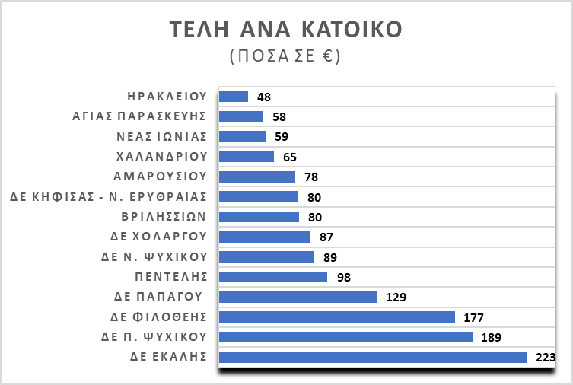

Σημείωση: Τα στοιχεία των συνολικών τελών κατοικίας προέρχονται από τις αναρτήσεις των Δήμων στη Διαύγεια, για τον προϋπολογισμό εσόδων του 2021, ενώ ο αριθμός μόνιμων κατοίκων, από την τελευταία απογραφή πληθυσμού.

Τέλη και επιχειρηματική δραστηριότητα.
Μια βασική παράμετρος που επηρεάζει το ύψος των τελών κατοικίας είναι η οικονομική και επιχειρηματική δραστηριότητα που αναπτύσσεται σε κάθε Δήμο και επομένως η δυνατότητα του κάθε Δήμου να αντλήσει δημοτικά τέλη πέραν αυτών που αντλεί για τις κατοικίες.Άρα λογικό είναι ότι όσο μεγαλύτερη είναι η οικονομική δραστηριότητα σε ένα Δήμο τόσο περισσότερο επιδρά μειωτικά στα τέλη κατοικίας.
Έχει ενδιαφέρον λοιπόν το Διάγραμμα 3 που απεικονίζει το ποσοστό των τελών επαγγελματικής στέγης (γραφεία, καταστήματα κλπ) στο σύνολο των τελών.
Από το διάγραμμα αυτό φαίνεται ότι οι Δήμοι που είναι σε μεγάλους οδικούς άξονες (κυρίως Κηφισίας), έχουν καλή συγκοινωνιακή πρόσβαση (πχ μετρό κλπ) και οργανωμένες υπέρ-τοπικές αγορές αντλούν σημαντικό μέρος εσόδων από τα τέλη επαγγελματικής στέγης προς όφελος των δημοτών τους.
Έτσι το 70% των δημοτικών τελών του Δήμου Αμαρουσίου, το 58% του Δήμου Κηφισιάς και το 54 % του Δήμου Χαλανδρίου είναι αποτέλεσμα της οικονομικής δραστηρότητας στις περιοχές τους.
Αντίθετα οι Δήμοι Πεντέλης και Παπάγου – Χολαργού εμφανίζουν τη πιο χαμηλή οικονομική δραστηριότητα.

ΔΙΑΓΡΑΜΜΑ 3
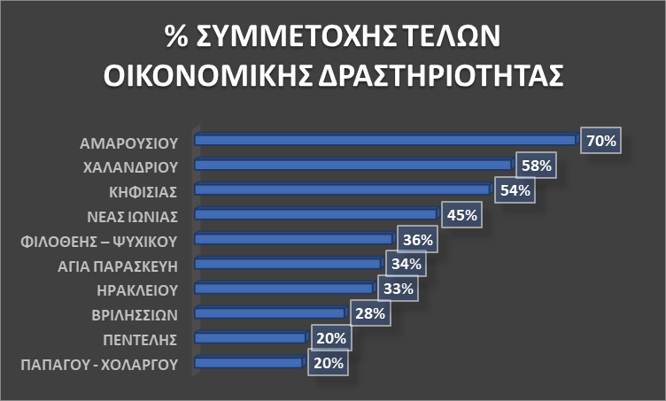

Το επόμενο ερώτημα που γεννάται είναι πόσο λογικό είναι το ύψος των τελών ανά Δήμο να συναρτάται μετα κοινωνικοοικονομικά χαρακτηριστικά των κατοίκων του.
Βασικό στοιχείο κοινωνικοοικονομικής ευμάρειας αποτελούν οι μεγαλύτερες κατοικίες / επαύλεις και επομένως αυτό αποτυπώνεται σε μεγαλύτερη αντιστοιχία τετραγωνικών μέτρων ανά κάτοικο.Σημειώνεται ότι στη περίπτωση των λεγομένων «καλών περιοχών» ένα βασικό χαρακτηριστικό είναι η μεγαλύτερη επιφάνεια κατοικιών.Στις περιοχές αυτές η οικιστική ανάπτυξη γίνεται κατ΄ έκταση και όχι καθ΄ ύψος. Επομένως τα λειτουργικά κόστη των δήμων ανά κάτοικο κατά τεκμήριο είναι υψηλότερα σε σχέση με τους αστικούς ιστούς με μεγάλες πυκνώσεις. Επομένως είναι λογικό στις περιοχές αυτές να είναι υψηλότερος ο συντελεστής δημοτικών τελών των οικιών.
Στο Διάγραμμα 4 που ακολουθεί απεικονίζεται η σχέση των τετραγωνικών μέτρων οικίας που αντιστοιχούν ανά κάτοικο με τον συντελεστή των δημοτικών τελώνκατοικίαςανάΔήμο.
Το διάγραμμα χωρίζεται σε τέσσερα (4) τεταρτημόρια.
Στο τεταρτημόριο Α είναι οι Δήμοι με τις μικρότερες σχετικά κατοικίες αλλά και τα χαμηλότερα σχετικά τέλη. Άρα στο τεταρτημόριο αυτό η τιμολόγηση των τελών θεωρείται συγκριτικά με τους άλλους Δήμους λογική .
Στο τεταρτημόριο Β είναι οι Δήμοι με χαμηλά σχετικά τέλη αλλά και μεγάλες κατοικίες. Άρα εδώ η τιμολόγηση θεωρείται συγκριτικά με τις άλλες περιοχές μάλλον χαμηλή.
Στο τεταρτημόριο Γ είναι οι Δήμοι με υψηλούς συντελεστές αλλά και μεγάλες κατοικίες άρα στη περιοχή αυτή η τιμολόγηση των τελών θεωρείται συγκριτικά με τις άλλες περιοχές μάλλον λογική.
Τέλος στο τεταρτημόριο Δ είναι οι Δήμοι με μικρότερες σχετικά κατοικίες αλλά και σχετικά υψηλά τέλη. Στη περίπτωση αυτή η τιμολόγηση συγκριτικά με τους άλλους Δήμους κρίνεται υψηλή. Εδώ εντάσσονται οι Δήμοι Πεντέλης και Παπάγου – Χολαργού. Χαρακτηριστικό είναι ότι οι Δήμοι αυτοί έχουν και τη χαμηλότερη συμμετοχή τελών επαγγελματικής στέγης στο σύνολο των δημοτικών τελών όπως απεικονίζεται στο Διάγραμμα 3.
Άρα ειδικά γι’ αυτούς τους Δήμους και ιδιαίτερα για το Δήμο Πεντέλης οι δράσεις εξοικονόμησης πρέπει να αποτελούν προτεραιότητα.Αυτό,δυστυχώς, είναι σε πλήρη αντίθεση με τηνπολιτική του Δήμου που προχώρησε σε αναθέσεις υπηρεσιών υψηλού κόστους (αυξάνεται το ετήσιο κόστος στο τομέα καθαριότητας κατά 15% περίπου),ενώ θα μπορούσε να επικαιροποιήσει και να υλοποιήσει το «Σχέδιο Αποκεντρωμένης Διαχείρισης Αστικών Στερεών Αποβλήτων του Δήμου Πεντέλης».
ΔΙΑΓΡΑΜΜΑ 4
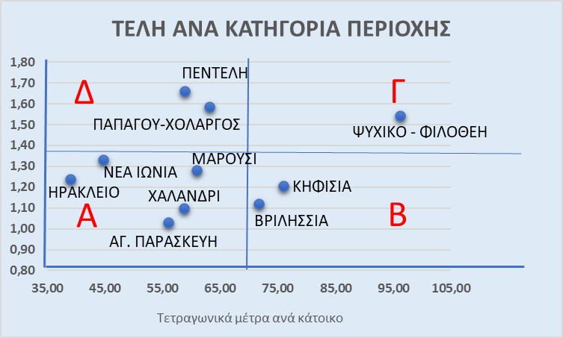
Οι επιμέρους διαφοροποιήσεις στο ύψος των τελών μεταξύ των Δήμων,στο ίδιο τεταρτημόριο, επηρεάζεται σε κάποιο βαθμό από δράσεις που οι Δήμοι έχουν αναπτύξει σε θέματα ανακύκλωσης και ορθολογικοποίησης της διαχείρισης κλπ που μειώνει το συνολικό κόστος τους. Είναι χαρακτηριστικά χωρίς να θέλω να μειώσω τις προσπάθειες άλλων Δήμων τα παραδείγματα των Δήμων Βριλησσίων και Χαλανδρίου σε θέματα ανακύκλωσης.
Τέλος στο ερώτημα αν τα τέλη κάθε Δήμου είναι ψηλά ή χαμηλά η απάντηση είναι ότι εκτός όλων αυτών που αναφέρθηκαν εξαρτάται σε μεγάλο βαθμό και από τα μέτρα που αναλαμβάνει ο κάθε Δήμος για τη μείωση των σχετικών δαπανών και τη διαφοροποίηση των πηγών εσόδων.
Η απάντηση λοιπόν είναι ότι ο κάθε πολίτης ξέρει τι πληρώνει και πρέπει να αξιολογεί αν οι υπηρεσίες που λαμβάνει ανταποκρίνονται στις απαιτήσεις του και αν η κάθε δημοτική αρχή τον σέβεται και αναλαμβάνει ουσιαστικές πρωτοβουλίες για την συνεχή αναβάθμιση των υπηρεσιών της.

Συμπεράσματα.
Ο κάθε Δήμος θα πρέπει να κινείται σε δυο άξονες.
Ο πρώτος είναι η μείωση του κόστους των λεγόμενων ανταποδοτικών υπηρεσιών.
Στο σημείο αυτό θα πρέπει να επισημανθεί ότι οι δράσεις αυτές ταυτίζονται σε μεγάλο βαθμό με τις φιλο-περιβαλλοντικές πολιτικές. Δηλαδή όσο πιο δραστήριος είναι ο Δήμος σε δράσεις που έχουν περιβαλλοντικό πρόσημο τόσο περιορίζεται το κόστος τους. Για παράδειγμα:
- Η κυκλική οικονομία και η ανακύκλωση μειώνει τον όγκο των προς διαχείριση από τον ΕΣΔΝΑ στερεών αποβλήτων κι επομένως μειώνονται τα υψηλά σχετικά κόστη που καταβάλουν οι Δήμοι σε αυτόν, ενώ δημιουργείται η δυνατότητα και μιας νέας πηγής εσόδων.
- Η ενεργειακή αναβάθμιση του οδοφωτισμού, όπου έχει εφαρμοστεί, μειώνει το ενεργειακό κόστος μέχρι και 75%. Χαρακτηριστικό παράδειγμα είναι ο Δήμος Νέας Ιωνίας που έχει αναβαθμίσει ενεργειακά πλήρως το δίκτυο του και βλέπει πλέον εξ αυτού του λόγου σημαντική μείωση στη κατανάλωση ηλεκτρικής ενέργειας.
- Η αντικατάσταση του στόλου αυτοκινήτων (απορριμματοφόρα κλπ) με νέα αντιρρυπαντικής τεχνολογίας και η ανάπτυξη έξυπνων εφαρμογών για τη βελτιστοποίηση των δρομολογίων τους μειώνει σημαντικά τα κόστη καυσίμων, συντήρησης κλπ.
- Η λειτουργία Πράσινου Σημείου με τεμαχιοποίηση, μειώνει σημαντικά τη μεταφερόμενη φυτική ύλη στο εργοστάσιο κομποστοποίησης του ΕΣΔΑ και την απόδοση στο Δήμο, εμπορεύσιμου΄και σε διάθεση των πολιτών, εξαιρετικού φυτολιπάσματος.
- Η δημιουργία Σταθμών Μεταφόρτωσης Απορριμμάτων (όχι φυσικά σε περιοχές προστατευόμενες, παραρεμάτιες και αναδασωτέες περιοχές όπως το ΣΜΑ του Δήμου Πεντέλης και κυρίως η διαδημοτική συνεργασία για την δημιουργία τους, ειδικά για τους μικρότερους πληθυσμιακά δήμους, βελτιώνει σημαντικά τη διαχείριση στερεών αποβλήτων και μειώνει τα λειτουργικά κόστη.
Ο δεύτερος άξονας είναι οι πρωτοβουλίες που πρέπει να αναλαμβάνουν οι Δήμοι για την ανάπτυξη της οικονομικής δραστηριότητας, στα όρια τους, με τρόπο που αυτή να εντάσσεται στο όραμα και τα ιδιαίτερα χαρακτηριστικά κάθε Δήμου.
Για να επιτευχθούν όλα αυτά απαιτείται καλός σχεδιασμός, συνεχής διάλογος με την κοινωνία, διαφάνεια σε όλα τα επίπεδα, αξιοποίηση όλων των δυνάμεων της τοπικής αυτοδιοίκησης χωρίς αποκλεισμούς και«εν κρυπτώ αποφάσεις» και φυσικά συνεκτικός προγραμματισμός και οργάνωση των δράσεων ώστε να εξασφαλίζεται η υλοποίησή τους.

